ΠΑΡΟΥΣΙΑ ΤΟΥ ΤΕΙ/ΘΕΣΣΑΛΙΑΣ
ΣΤΗΝ ΠΑΓΚΟΣΜΙΑ ΈΚΘΕΣΗ ΚΛΩΣΤΙΚΗΣ ΚΑΝΝΑΒΗΣ ΣΤΗΝ ΑΘΗΝΑ
Συμμετείχαν το Εργαστήρια Αρωματικών και Φαρμακευτικών Φυτών με υπεύθυνη την Καθηγήτρια Δρ. Ελένη Βογιατζή-Καμβούκου και το Εργαστήριο Ποιοτικού Ελέγχου με υπεύθυνο τον Καθηγητή Δρ Γεώργιο Νταλό.

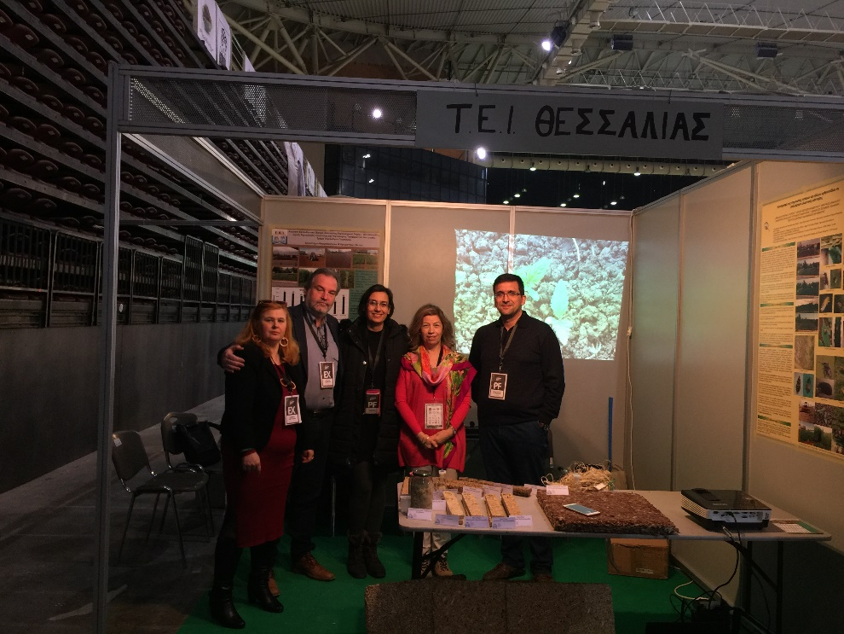

Μεγάλη επιτυχία σημείωσε η παρουσία των εργαστηρίων “ Αρωματικών και Φαρμακευτικών Φυτών και Ποιοτικού Ελέγχου” στην Παγκόσμια Έκθεση για την Κλωστική Κάνναβη που πραγματοποιήθηκε στην Αθήνα από 12-14 Ιανουαρίου 2018.
Τα δύο εργαστήρια παρουσίασαν το έργο τους σε περίπτερο του ΤΕΙ και οι υπεύθυνοι των εργαστηρίων κα Ελένη Βογιατζή-Καμβούκου και κ. Γεώργιο Νταλό ανέπτυξαν την ερευνητική τους δραστηριότητα πάνω στην κλωστική κάνναβη σε δύο ομιλίες που πραγματοποιήθηκαν σε ειδικά διαμορφωμένο χώρο παράλληλα με τη λειτουργία της έκθεσης.
Εκατοντάδες επισκέπτες από την Ελλάδα, την υπόλοιπη Ευρώπη, το Ισραήλ και τον Καναδά επισκέφτηκαν το περίπτερο εκδηλώνοντας έντονο ενδιαφέρον τόσο για την καλλιέργεια (καλλιεργητική πρακτική κτλ.) όσο και για τη μεταποίηση.
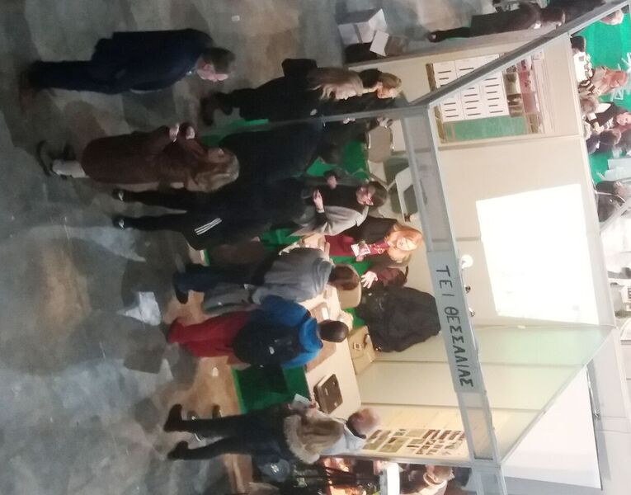
Συμμετείχαν επίσης ο Αναπληρωτής Καθηγητής Εντομολογίας κ. Παναγιώτης Ηλιόπουλος, το μέλος ΕΤΕΠ κ. Αικατερίνη Ράμμου(Msc) και η υποψήφια διδάκτορας κα Άννα- Ελευθερία Πορίχη η οποία πραγματοποιεί τη διδακτορική της διατριβή πάνω στην κλωστική κάνναβη στο Εργαστήριο Αρωματικών και Φαρμακευτικών Φυτών υπό την εποπτεία της κ. Βογιατζή-Καμβούκου και σε συνεργασία με το εργαστήριο Γεωργίας του Γεωπονικού Πανεπιστημίου Αθηνών με Υπεύθυνο τον Καθηγητή Γεωργίας κ. Μπιλάλη. Λόγω του πολύ μεγάλου ενδιαφέροντος για την κλωστική κάνναβη η κα Βογιατζή-Καμβούκου δήλωσε ότι το εργαστήριο Αρωματικών και Φαρμακευτικών Φυτών σε συνεργασία και με άλλους φορείς θα πραγματοποιήσει σχετική ημερίδα.

